Validación de procesos con análisis inicial de criticidad aplicado a la obtención del principio activo policosanol (PPG)

Processes validation with initial analysis of criticality applied to obtaining the active ingredient policosanol (PPG)

Título corto: Inicio del proceso de validación

Michael Herrera-Galán*, Yoenia Duany Alfonso**
* MSc. , Profesor, Universidad Tecnológica de la Habana José A. Echeverría: Entidad primaria. Facultad de Ingeniería Automática y Biomédica: Entidad secundaria. Calle 114 No. 11901. e/ Ciclovía y Rotonda, municipio Marianao, provincia La Habana, país Cuba.Teléfono: (537) 266 3695. E-mail: michaelhg@automatica.cujae.edu.cu
** Ing., Especialista de producción. Centro Nacional de Investigaciones Científicas: Entidad primaria, Dirección de producción: Entidad secundaria. Ave. 25, esquina 21-A, número 15202, reparto Cubanacán, municipio Playa, provincia La Habana, país Cuba.Teléfono: (537) 271 9698. E-mail: yoenia.duani@cnic.edu.cu

Resumen

Identificar cuáles son los activos que se someterán al proceso de validación es una tarea prioritaria para cualquier empresa que implemente un Sistema de Gestión de la Calidad, lo cual repercute de manera directa en el éxito de cualquier empresa. Como consecuencia de esto en septiembre de 2014 se diseñó un procedimiento en el departamento de Aseguramiento de la Calidad, dirección de Producción, CNIC; con el objetivo de determinar aquellos equipos o sistemas de apoyo auxiliar que serán sometidos al proceso de validación en la fabricación del principio activo del Policosanol (PPG). Para darle cumplimiento a nuestro objetivo el método utilizado se basa en la combinación de técnicas de riesgos tradicionales como son los métodos comparativos, diagramas lógicos de fallas, estudios de riesgo y operatividad, análisis de modos de falla y efectos, y otros. Como resultado se obtuvo un procedimiento general para la aplicación de la técnica de criticidad, la cual denominamos HAZID (HAZard-IDentification), basado en el análisis de riesgos. Como conclusión fundamental se obtiene un criterio de partida para justificar la inclusión de un equipo o sistema al proceso de validación.

Palabras clave: validación, criticidad, gestión, riesgo, policosanol.

Abstract
Identifying the assets that will be submitted to the validation process is a priority task for any company that implements a Quality Management System, wicth has a direct impact on the success of any company. Taking into account the previous approach, it was designed in September 2014 a procedure in the department of Quality Assurance, Production Management, CNIC; with the aim of identifying those equipment or auxiliary systems that will be included in the validation process in the manufacture of the active ingredient Policosanol (PPG). To meet the principal goal, it was used a method based on the combination of techniques traditional risks such as comparative methods, fault logic diagrams, risk studies and operability, analysis of failure modes and effects, and others. As a result, it was obtained a general procedure for the implementation of the technique of criticality, it was named HAZID (HAZard-IDentification), based on risk analysis. As a fundamental conclusion, it was obtained a starting point to justify the inclusion of an equipment or auxiliary system to the validation process.

Keywords: validation, criticality, management, risk, policosanol.

Introducción
El proceso de validación se puede definir como la técnica mediante la cual se establece evidencia documentada, con alto grado de aseguramiento, de que un proceso específico proporciona en forma consistente un producto que cubre con las especificaciones predeterminadas y sus atributos de calidad (WHO, 2006, 2013).

Las Buenas Prácticas de Fabricación exigen que los fabricantes identifiquen las tareas de validación que son necesarias para demostrar el control de los aspectos críticos de sus operaciones específicas (EC, 2010). Un paso fundamental en la toma de decisiones sobre cuál o cuáles son los equipos o sistemas que serán sometidos al proceso de validación es una tarea compleja, que generalmente se inicia con un análisis de criticidad.

El Análisis de Criticidad (AC) es una metodología que permite establecer la jerarquía o prioridades de procesos, sistemas y equipos, creando una estructura que facilita la toma de decisiones acertadas y efectivas, direccionando el esfuerzo y los recursos en áreas donde sea más importante y/o necesario (Montaña-Riveros, 2009). Es recomendable que el análisis de criticidad se obtenga de una evaluación inicial de los riesgos presente en el proceso.

La identificación de “que cosa es la que puede andar mal” es una etapa importante de un proceso de evaluación o análisis de criticidad. Los accidentes solo pueden ser prevenidos anticipándose a la forma en que estos pueden ocurrir. Virtualmente cualquier operación industrial en la que se utilice energía, maquinarias, productos químicos, etc., es potencialmente riesgosa, y los accidentes en el ámbito laboral, tales como caídas, electrocución, contacto con partes de equipos, etc., son comunes a la mayoría de las industrias. Sin embargo, los tipos de riesgos que más preocupan a los profesionales involucrados en un análisis o evaluación de criticidad, son los denominados Riesgos Mayores, tales como accidentes que pueden afectar a una parte considerable de la fuerza de tareas, e inclusive a terceros fuera de los límites de la planta o instalación (García et al., 2012; Lorenzo-Hernández, 2002).

Los métodos para la identificación de riesgos suelen estar basados en los principios de diseño, listados de verificación, buenas prácticas, experiencia y sentido común. Sin embargo, no siempre brindan un grado de exploración suficientemente comprensivo de los escenarios donde existe la potencialidad para la ocurrencia de fallas.

Las técnicas de identificación o Análisis de Riesgos pueden clasificarse de la siguiente manera:
- Métodos comparativos: se basan principalmente en el conocimiento adquirido a lo largo del tiempo. Las listas de verificación (check lists) y los índices de riesgos son métodos comparativos (Malchaire, 2009).
- Métodos fundamentales: son formas estructuradas que ayudan a estimular a un grupo de personas a aplicar la previsión en conjunción con su conocimiento de las tareas, mediante la formulación de ciertas preguntas o el uso de palabras guía. Entre los ejemplos de este tipo de metodología se pueden citar los siguientes:
- HAZOP (Hazard and Operability Studies) Estudios de Riesgo y Operatividad (Dunjó et al., 2009; Liin et al., 2010).
- FMEA (Failure Modes and Effects Analysis) Análisis de Modos de Falla y Efectos (Oldenhof et al., 2011).
- Análisis “What-If” (Menzies & Sinsel, 2000).
- PHA (Preliminary Hazard Analysis) Análisis Preliminar de Riesgos (AEC, 2013).
- Diagramas lógicos de falla: son métodos que mediante gráficos representan la lógica de una falla, por ejemplo, los Árboles de Falla y de Eventos (DWC, 2006).

Según las producciones científicas, la técnica de identificación de riesgo más adecuada depende del contexto operacional donde se aplique. Autores como Kotek, Aguilar y Torres utilizan los métodos fundamentales para obtener un criterio a la hora de priorizar los activos de mantenimiento (Aguilar-Otero, Torres-Arcique, & Magaña-Jiménez, 2010; Kotek & Tabas, 2012). Leeuwen, Nauta y Kaste, utilizan la técnica FMEAC como un elemento analítico a la hora de diseñar el plan maestro de validación (Leeuwen, Nauta, & Kaste, 2009). Wang y Gao, adoptan la técnica HAZOP para procesos industriales complejos (Wang, Gao, & Wang, 2012). Por otra parte, Castillo, Brito y Fraga, se inclinan por análisis de criticidad personalizados (Del-Castillo-Serpa, Brito-Ballina, & Fraga-Guerra, 2009).

Teniendo en cuenta lo antes planteado, el presente trabajo tiene como objetivo principal identificar aquellos equipos y sistemas auxiliares sujetos al proceso de validación, en la obtención del principio activo policosanol (PPG); a través de un análisis inicial de criticidad. Para alcanzar los resultados planteados se utilizará una combinación de las técnicas de identificación o análisis de riesgos, antes mencionadas, la cual denominaremos HAZID (Hazard Identification), por sus siglas en inglés. Los resultados alcanzados permitieron a los especialistas de control de la calidad, obtener un criterio de partida para justificar la inclusión de un equipo o sistema al cronograma de validación de la empresa.

Metodología
El método utilizado se basa en la implementación de un procedimiento para clasificar los equipos y sistemas en niveles de riesgo e inferir el índice de criticidad que presentan los activos. Se llevará a cabo por un equipo, donde, luego de una “tormenta de ideas”, se identifica, evalúa y se proponen medidas preventivas para minimizar tanto las consecuencias que pueden llegar a generar incidentes, como las posibilidades de que tal incidente se lleve a cabo. La secuencia de pasos a seguir para implementar el procedimiento se muestra en la tabla 1.
Tabla 1. Secuencia de pasos.
Acción |  | Gerente del  Proyecto | Coordinador  HAZID | Equipo HAZID
1 | El Gerente del Proyecto decidirá si es necesaria la implementación del HAZID.
2 | El Gerente del Proyecto completará el formulario del HAZID (Descripción de actividad).
3 | Se designa el equipo HAZID y el Coordinador.
4 | Cada paso será evaluado de acuerdo a sus riesgos asociados y efectos potenciales para:  A-Personas,  B-Medio Ambiente,  C- Operativo.
5 | Evaluar el Nivel de Riesgo SIN medidas de control, utilizando las tablas de probabilidad y consecuencias.
6 | Asignar un color: verde (Riesgo Bajo), Amarillo (Riesgo Medio), Rojo (Riesgo Alto).
7 | Adopción de medidas / acciones de control para cada riesgo residual y potencial.
8 | Los BSR (Requerimiento Básicos de Seguridad) son agregados para reducir aún más los riesgos.
9 | El Riesgo Residual es reevaluado para asegurar que se ha reducido a un nivel aceptable.
10 | Las medidas / acciones de control son adoptadas en un marco de tiempo previamente aceptado.
11 | El Gerente del Proyecto monitorea las medidas / acciones para asegurar que se implementen correctamente.

El proceso para determinar la criticidad del sistema puede ser tan sencillo como el que aquí se plantea (ISPE, 2008; Mariani, 2008).

- ¿Qué puede salir mal? (Riesgo)
- ¿Si sale mal, cuán serio será? (Consecuencia).
- ¿Cuál es la probabilidad de que salga mal? (Probabilidad de ocurrencia).

El Nivel de Riesgo es una combinación de estos criterios.
$$Riesgo=Consecuencia ×Probabilidad$$
Al juzgar la probabilidad, (posibilidad de que algo salga mal) los factores deben ser considerados en función del daño hipotético ver tabla 2.
Tabla 2. Probabilidad de ocurrencia.
Probabilidades
Valor | Descripción | Definición
5 | Frecuente | Un evento común que es probable que ocurra una vez por año o más.
4 | Probable | Un evento probable que ocurra una vez o más durante operaciones o a lo largo de la vida del equipo.
3 | Posible | Un evento improbable que puede ocurrir durante operaciones o a lo largo de la vida del equipo.
2 | Improbable | Un evento improbable que puede ocurrir durante operaciones o a lo largo de la vida del equipo.
1 | Altamente improbable | Un evento posible pero nunca experimentado. Hay extremadamente remotas posibilidades de que ocurra.
Al analizar las consecuencias, deben entrar en consideración los siguientes factores:
- Seguridad. Lesiones a personas, grado de las mismas, Ej., fatal, mayor, menor.
- Ambientales. Pérdida de contención, grado del mismo, Ej., mayor, serio, menor.
- Operativas. Daño a la planta o equipos, y grado del mismo, Ej. pérdida total, mayor, menor.
A continuación, en la tabla 3 se muestra las descripciones de las consecuencias con un valor cuantitativo asignado.
Tabla 3. Consecuencias.

Consecuencias
Valor | Descripción | Seguridad  Pérdida de vida | Medio Ambiente  Pérdida de  contención | Operativo  Pérdida de planta o  equipo
5 | Catastrófico | Múltiples muertes | Pérdida mayor de contención con escapes severos al ambiente. | Pérdida de activos. Abandono de recipientes. Pérdida de estructura.
4 | Severo | Posibles muertes. Múltiples heridas severas. | Pérdida de contención con escapes severos al ambiente. | Daño severo a los activos / pérdida de operaciones.
3 | Significante | Posibles heridas severas. Múltiples heridas menores. | Pérdida de contención con escapes significante | Daño significante a equipos / retraso de varios días en las operaciones.
2 | Menor | Posibles heridas menores. | Pérdida de contención con escapes menores al ambiente. | Daño menor a equipos / retraso hasta un día en las operaciones.
1 | Insignificante | Improbables heridas personales | Pérdida de contención sin escape al ambiente. | Daño menor a equipos / No hay retraso en las operaciones.
El Nivel de Riesgo es el producto de la consecuencia por la probabilidad. El resultado será un valor entre 1 y 25 y que se puede observar en la tabla - Matriz de Nivel de Riesgo de la figura 1.
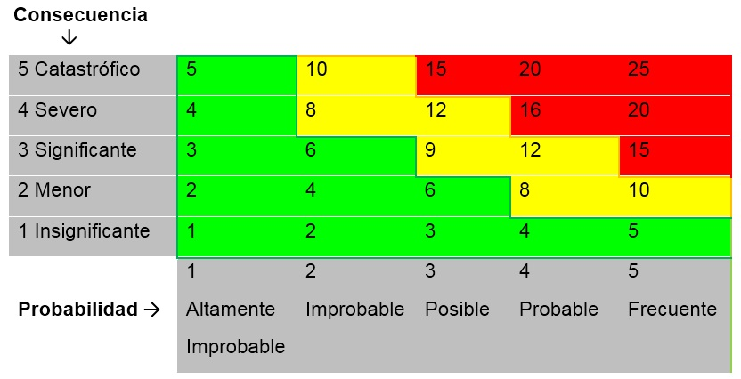
Figura 1. Matriz de Nivel de Riesgo.
Los riesgos son categorizados como Alto (Crítico), Moderado (Semi-Crítico) o Bajo (No Crítico), dependiendo del valor obtenido al multiplicar consecuencia por probabilidad. Cuanto más alto es el valor obtenido, más alto el riesgo de aceptabilidad. De esta forma obtendremos la tabla 4.
Tabla 4. Criterio de aceptabilidad.
15-25 | Crítico (Alto riesgo)  Las operaciones no deben continuar. Se deben desarrollar métodos alternativos para la reducción de riesgos.
8-12 | Semi- Crítico (Modrado riesgo)  Pueden ser necesarias algunas consideraciones. Recomendación de aplicación de medidas de reducción de riesgos y/o planes de contingencias.
1-6 | No Crítico (Bajo riesgo)  Las operaciones pueden continuar sin mayores controles. Considerar relaciones costo beneficio que se puedan alcanzar.

Resultados y Discusión.
El primer resultado está asociado con la identificación de los equipos que serán evaluados, reflejado en un diagrama de ISHIKAWA de la figura 2 (Álvarez-García, Fraiz-Brea, & del-Río-Rama, 2012; Kaoru, 2012; Surhone, Tennoe, & Henssonow, 2010).

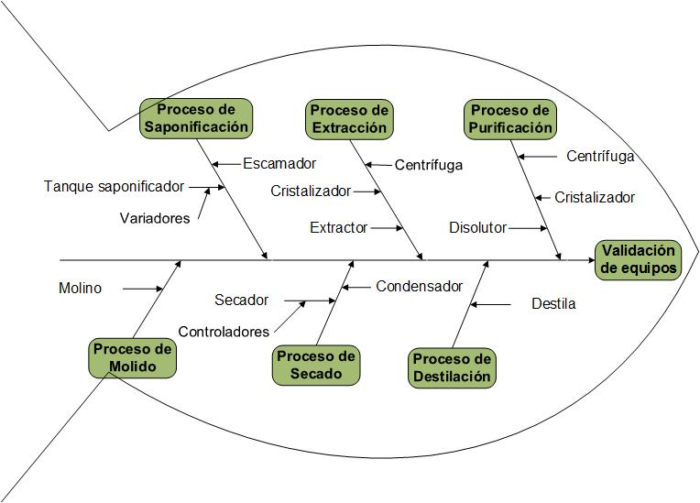
Figura 2. Diagrama de ISHIKAWA.
A modo resumen se evidenciarán los resultados obtenidos para los equipos de la empresa bajo análisis. Para la clasificación de los sistemas auxiliares se siguió el mismo procedimiento.
El objetivo en este caso es analizar cuanto impacta el equipo como tal, en la producción. Se seleccionaron aquellos activos que son declarados como equipos por el departamento de mantenimiento.
El valor cuantitativo para el nivel de riesgo se puede observar en la figura 3. En el margen derecho encontramos los valores de la probabilidad de ocurrencia y las consecuencias; y el margen izquierdo está asociado a los niveles de riesgo. La figura 4, ilustra en forma de radal el mapa de criticidad de los equipos de la empresa. Esta técnica permite visualizar de forma gráfica y resumida los elementos críticos en el sistema de forma cualitativa.

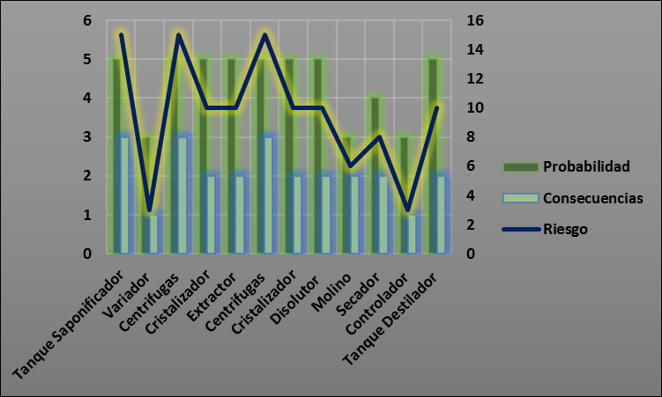
Figura 3. Análisis de criticidad.

Figura 4. Mapa de criticidad.
Como se ha planteado hasta ahora el riesgo es el producto de la consecuencia por la probabilidad. De esta manera podemos entender los riesgos y diseñar mejores acciones para la prevención y control. Sin embargo, en la mayoría de los casos, las acciones recomendadas se quedan así, en recomendaciones las cuales, en la mayoría de los casos no son implementadas o si lo son, no se les da seguimiento para validar el impacto real en la disminución del riesgo. El procedimiento seleccionado es una combinación de las técnicas de riesgo analizadas, basada fundamentalmente en el Análisis de Modos de Falla y Efectos, en combinación con una calificación o jeraquización del grado de criticidad del riesgo. Este método es normalmente empleado para la planeación del mantenimiento centrado en confiabilidad, ya que nos permite lograr un entendimiento global del sistema, así como del funcionamiento y la forma en la que pueden presentarse las fallas de los equipos que componen este sistema. Las acciones derivadas del método quedan definidas como acciones o tareas de mantenimiento; lo que permite diseñar una estrategia completa de mantenimiento aplicando criterios de riesgo para cada activo o equipo considerado en la evaluación. Otra de las utilidades del método planteado es que sirve de referencia para poder evaluar aquellos activos de la instalación que serán sometidos al plan maestro de validación con criterios de selección orientados al riesgo. De esta forma podemos asegurar que el plan de mantenimiento se aplica a los equipos que representan un mayor riesgo para las personas, medio ambiente, producción e instalación.

Si analizamos puntualmente los valores representados en la figura 4, podemos llegar a la conclusión de que solo se consideran como críticos las centrífugas de las áreas de extracción y purificación, así como el tanque reactor del área de saponificación. Esto nos sugiere incluir de forma directa estos activos en nuestro plan de validación. El resto de los equipos como tal no impactan de forma directa, lo cual no significa que no se tendrán en cuenta.

Posteriormente se obtuvo el árbol de falla de cada activo crítico; o sea equipos de alto y moderado riesgo, figura 5 y figura 6. El análisis por árbol de falla (AAF), es una herramienta importante en la investigación de potenciales problemas y riesgos ya que proporciona información para mejorar, modificar y optimizar a los equipos y sistemas. En el estudio se utilizó con el objetivo de representar de forma gráfica la secuencia de eventos que provocan la falla final del activo después de aplicar las medidas de control. En otras palabras, es la técnica que se utilizó para la supervisión y control del riesgo residual.
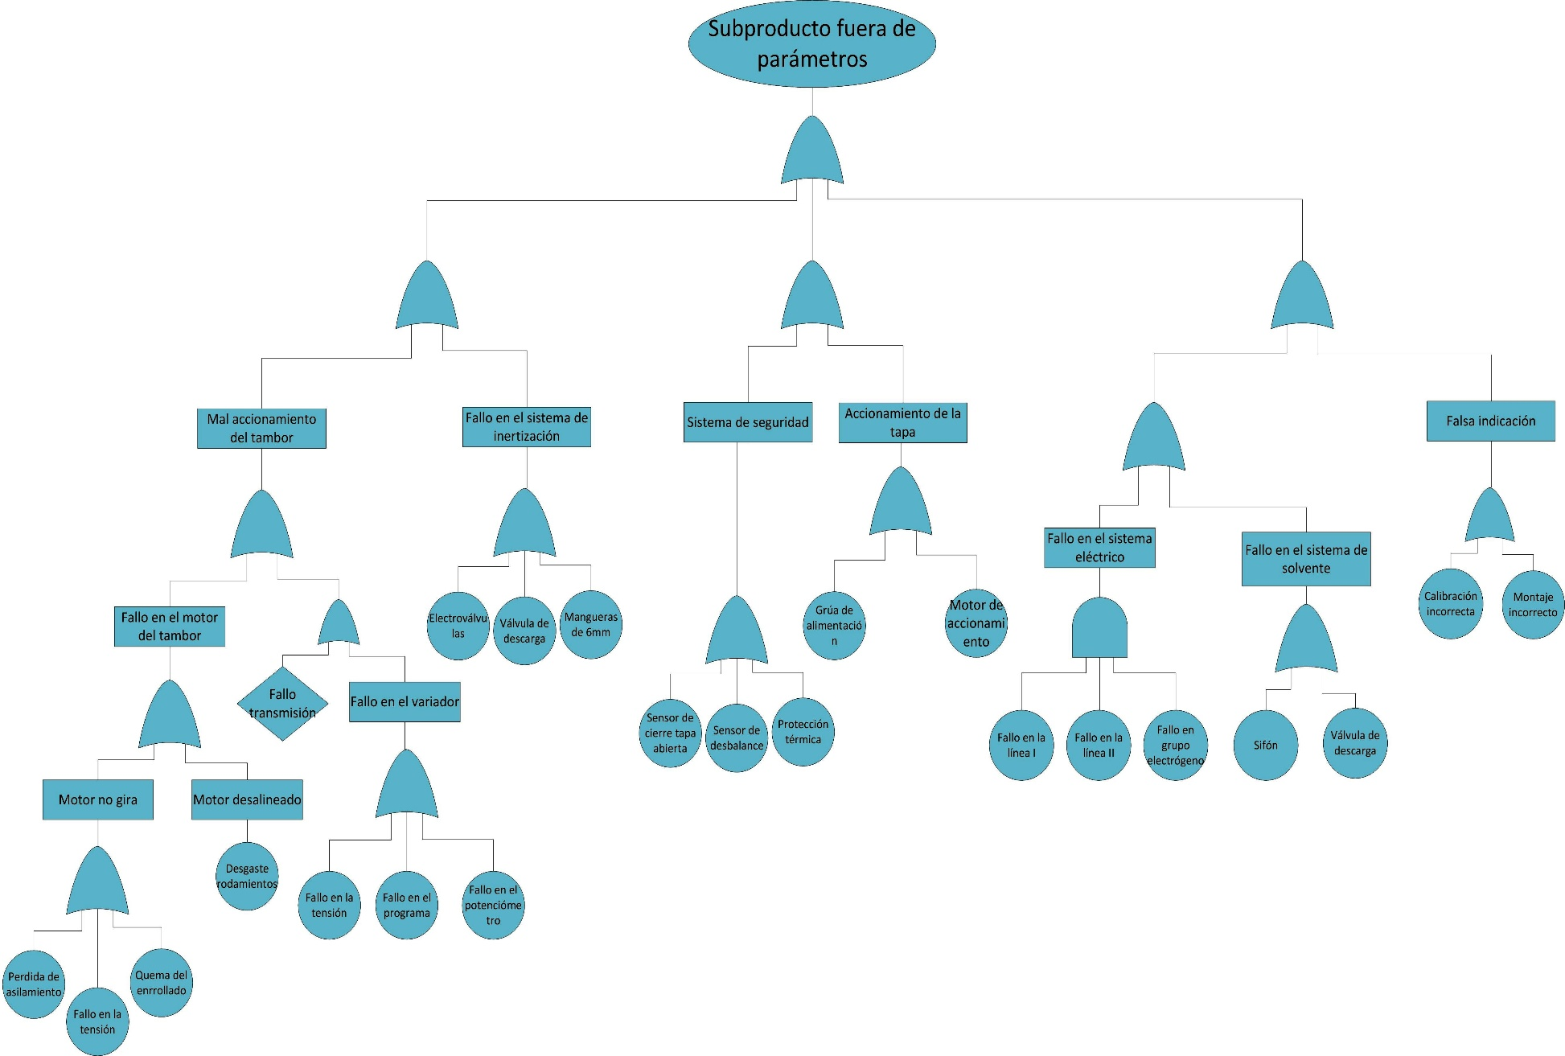
Figura 5. Árbol de falla para las centrífugas de las áreas de extracción y purificación.
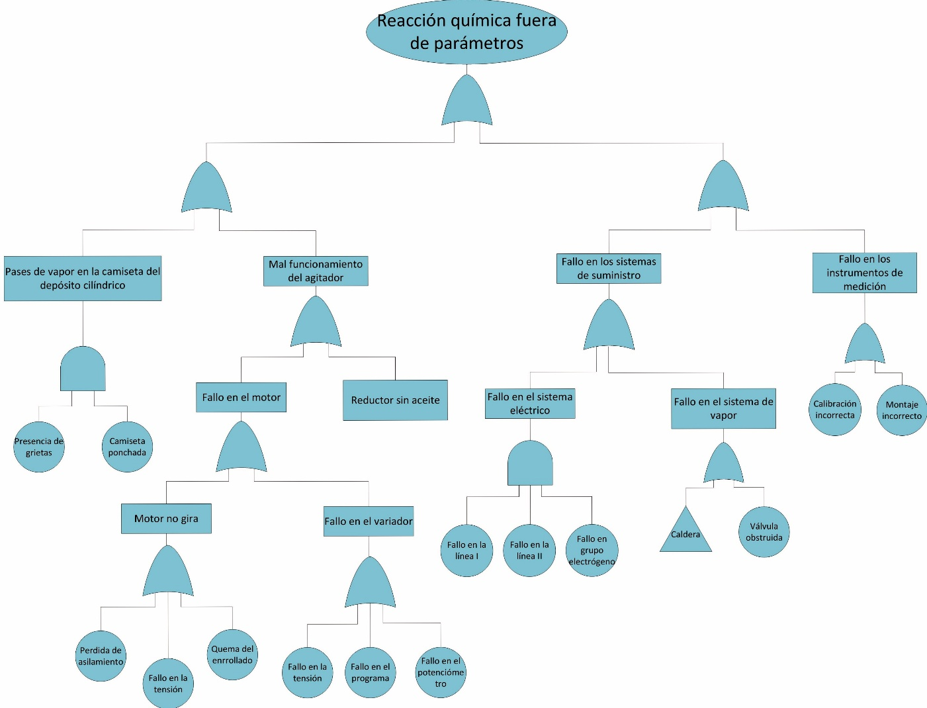
Figura 6. Árbol de falla para el tanque reactor del área de saponificación.
Según la metodología establecida, en la última etapa se establecen las medidas de control en un marco de tiempo previamente aceptado. En el caso bajo análisis las acciones de control son las siguientes:
- Se incluirá en el cronograma de validación aquellos equipos cuyo nivel de riesgo sea alto (Equipos Crítico),
- Se calificarán aquellos sistemas o elementos cuyo nivel de riesgo sea moderado-alto (Equipos Semi-Crítico),
- Se implementarán procedimientos de mantenimiento preventivo a los equipos y sistemas cuyo nivel de riesgo sea moderado-bajo (Equipos Semi-Crítico),
- Se asistirán de forma correctiva a los equipos, elementos y sistemas cuyo nivel de riesgo sea bajo (Equipos No Crítico).

El siguiente paso es repetir el procedimiento a los sistemas auxiliares y determinar cómo impactan en la producción. Tal puede ser el caso que un secador quede en la categoría Semi-Crítico pero el sistema de distribución de vapor en este punto se considere como un sistema crítico. El planteamiento anterior nos indica que debemos enfocar las tareas de validación al sistema de distribución de vapor y no al secador como tal.

Conclusión
- Con la aplicación del análisis de riesgo, empleando identificación de fuentes de fallos como el Diagrama de Ishikawa, Análisis de Modos de Falla y Efectos, Árboles de falla y otros, podemos llegar a conclusión de que solo se consideran como crítico las Centrífugas y los Tanques Saponificadores; por lo que se propone incluir estos activos en el plan de validación de la empresa.
- El análisis permitió obtener un criterio práctico para proponer las acciones de control, según la técnica de gestión del riesgo residual utilizada. Adicionalmente la metodología propuesta permite además de organizar las acciones de trabajo, establecer prioridades en la gestión de la tecnología según los daños ocasionados al personal, a la planta física o al medio ambiente.
- Para evaluar la criticidad del proceso de manera íntegra, es necesario repetir el procedimiento a los sistemas auxiliares y obtener el mapa de criticidad final del proceso.

Referencias bibliográficas

AEC. (2013). Guía Técnica. Métodos cualitativos para el análisis de riesgos. Asociación Española para la Calidad. (Consultado 05 de octubre de 2014), Disponible en http://www.proteccioncivil.es/catalogo/carpeta02/carpeta22/guiatec/Metodos_cualitativos/cuali_214.htm

Aguilar-Otero, J. R., Torres-Arcique, R., & Magaña-Jiménez, D. (2010). Análisis de modos de falla, efectos y criticidad (AMFEC) para la planeación del mantenimiento empleando criterios de riesgo y confiabilidad. Tecnología, Ciencia y Educación, 25(1), 15-26.

Álvarez-García, J., Fraiz-Brea, J. A., & del-Río-Rama, M. (2012). Herramientas de gestión de la calidad. Grado de utilización en el sector de alojamiento turístico. Revista de Turismo y Patrimonio Cultural, 10(5), 3-26.

Del-Castillo-Serpa, A. M., Brito-Ballina, M. L., & Fraga-Guerra, E. (2009). Análisis de criticidad personalizados. Ingeniería Mecánica, 12(3), 1-12.

Dunjó, J., Fthenakis, V., Vílchez, J. A., & Arnaldos, J. (2009). Hazard and operability (HAZOP) analysis. A literature review. Journal of Hazardous Materials, 173(1-3), 19-32. doi: http://dx.doi.org/10.1016/j.jhazmat.2009.08.076

DWC. (2006). El Análisis de Fallas con Diagramas de Árbol. Centro de Recursos del Departamento de Seguros de Texas: División de Compensación para Trabajadores Servicios Laborales y Médicos, pp. 3.(Consultado 1 de octubre 2014), Disponible en http://www.google.com.cu/url?sa=t&rct=j&q=&esrc=s&source=web&cd=2&ved=0CB8QFjAB&url=http%3A%2F%2Fwww.tdi.texas.gov%2Fpubs%2Fvideoresourcessp%2Fspstpfaulttree.pdf&ei=qdz5VNigEsGvyASQjYKwDw&usg=AFQjCNFrGhlzo7K_8kZvleDeA_UKe9m_wA&bvm=bv.87611401,d.aWw&cad=rja

EC. (2010). Guía de normas de correcta fabricación de medicamentos de uso humano y veterinario. Anexo 15, Cualificación y validación: European Commission, pp. 9.(Consultado 25 de septiembre 2014), Disponible en http://ec.europa.eu/health/documents/eudralex/vol-4/index_en.htm

García, J., Santana, Z., Zumalacárregui, L., Quintana, M., Milá, L., Ramos, M., & Beldarraín, A. (2012). Aplicación del análisis de riesgo a la producción de proteínas recombinantes expresadas en Escherichia coli. VacciMonitor, 21(2), 35-42.

ISPE. (2008). GAMP 5: Risk-Based approach to compliant GxP Computerized Systems (Fifth ed.), pp. 352. ISBN: 1-931879-61-3.

Kaoru, I. (2012). Introduction to Quality Control (Softcover reprint of the original First ed.), pp. 460. USA: Springer, Quallity Resources. ISBN: 978-9401176903.

Kotek, L., & Tabas, M. (2012). HAZOP Study with Qualitative Risk Analysis for Prioritization of Corrective and Preventive Actions. Procedia Engineering, 42(1), 808-815. doi: http://dx.doi.org/10.1016/j.proeng.2012.07.473

Leeuwen, J. F., Nauta, M. J., & Kaste, D. (2009). Risk analysis by FMEA as an element of analytical validation. Journal of Pharmaceutical and Biomedical Analysis, 50(5), 1085-1087. doi: http://dx.doi.org/10.1016/j.jpba.2009.06.049

Liin, N., Lind, M., Jensen, N., & Bay, S. (2010). A functional HAZOP methodology. Computers & Chemical Engineering, 34(2), 244-253 doi: http://dx.doi.org/10.1016/j.compchemeng.2009.06.028

Lorenzo-Hernández, M. (2002). Aspectos a tener en cuenta para realizar el análisis de riesgo de los alimentos derivados de la biotecnología moderna. Medio Ambiente y Desarrollo, 2(2), 1-5.

Malchaire, J. (2009). Clasificación de métodos de evaluación y/o prevención de riesgos por trastornos musculo esquelético. ISE: Intituto sindical Europeo, pp. 47.(Consultado 05 de octubre 2014), Disponible en http://www.google.com.cu/url?sa=t&rct=j&q=&esrc=s&source=web&cd=9&ved=0CEoQFjAI&url=http%3A%2F%2Fwww.etui.org%2Fcontent%2Fdownload%2F5165%2F51377%2Ffile%2FETUI_Clasificacion_metodos_evaluacion_riesgos_TME.pdf&ei=PdT5VIOKJo6SyASczYDoDw&usg=AFQjCNE06Dd3k-Hw7yzDk_QWYYGmi_SSGA&bvm=bv.87611401,d.aWw&cad=rja

Mariani, H. D. (2008). Estudios de analisis de riesgo. Argentina: ERM S.A., pp. 23.(Consultado 05 de mayo de 2013), Disponible en http://es.scribd.com/doc/70793825/peligros-y-riesgos#scribd

Menzies, T., & Sinsel, E. (2000). Practical large scale what-if queries: case studies with software risk assessment. Paper presented at the The Fifteenth IEEE International Conference on Automated Software Engineering, pp. 165-173. ISBN 0-7695-0710-7. doi: http://dx.doi.org/10.1109/ASE.2000.873661

Montaña-Riveros, L. (2009). Diseño de un sistema de mantenimiento con base en análisis de criticidad y análisis de modos y efectos de falla en la planta de coque de fabricación primaria en la empresa Acerías Paz del Río S.A. (Tesis de maestría), Universidad Pedagógica y Tecnológica de Colombia. (Consultado 5 de octubre 2015), Disponible en http://www.uptc.edu.co

Oldenhof, M. T., Leeuwen, J. F., Nauta, M. J., & Kaste, D. (2011). Consistency of FMEA used in the validation of analytical procedures. Journal of Pharmaceutical and Biomedical Analysis, 54(3), 592-595. doi: http://dx.doi.org/10.1016/j.jpba.2010.09.024.

Surhone, L., Tennoe, M., & Henssonow, S. (2010). Ishikawa Diagram. Betascript Publishing, pp. 18.(Consultado 16 de febrero de 2014), Disponible en http://books.google.com.cu/books/about/Ishikawa_Diagram.html?id=hqotkgAACAAJ&redir_esc=y

Wang, F., Gao, J., & Wang, H. (2012). A new intelligent assistant system for HAZOP analysis of complex process plant. Journal of Loss Prevention in the Process Industries, 25(3), 636-642. doi: http://dx.doi.org/10.1016/j.jlp.2012.02.001

WHO. (2006). Supplementary guidelines on good manufacturing practices: validation (Technical Report Series No. 937. Annex 4, pp. 72). Geneva: World Health Organization.

WHO. (2013). Proposal for revision of the supplementary guidelines on good manufacturing practices (Appendix 7: Non-sterile process validation, pp. 15). Geneva: World Health Organization.

